PRESSEMITTEILUNG
Für Massenanwendungen gemacht
Neuer Miniatur-Strömungsmessumformer für den HLK-Bereich

(Engerwitzdorf, 27.08.2014) Der neue Messumformer EE671 misst Luftgeschwindigkeiten bis 20m/s und ist dank seiner kompakten Bauweise speziell für Massenanwendungen im HLK-Bereich geeignet. Das eingesetzte Strömungssensorelement setzt neue Standards in punkto Genauigkeit und Verschmutzungsresistenz.

Das im Messumformer verbaute Strömungssensorelement VTQ basiert auf Dünnschichttechnologie und arbeitet nach dem Heißfilmanemometer-Prinzip. Dank seines innovativen Designs – ermöglicht durch den Einsatz modernster Transfer-Molding Technologie – ist der Sensor besonders resistent gegen Verschmutzung. Eine hohe Reproduzierbarkeit der Sensorcharakteristik, schnelle Ansprechzeit, geringe Winkelabhängigkeit und ausgezeichnete Langzeitstabilität sind weitere Vorteile des qualitativ hochwertigen Sensorelements.

Der EE671 ist als Kabel- oder Steckerversion erhältlich. Ein Führungssteg am Fühlerrohr mit dazu passendem Montageflansch erleichtert den Einbau und sorgt für die korrekte Ausrichtung des Fühlers. Durch den Flansch kann auch die Eintauchtiefe stufenlos eingestellt werden.

Die Messwertausgabe erfolgt über ein lineares Analogsignal (wahlweise 0-1V, 0-5V oder 0-10V). Über eine digitale Schnittstelle kann mithilfe eines Konfigurationskits kundenseitig der Messbereich und das Ausgangssignal eingestellt, sowie bei Bedarf eine kundenspezifische Justage durchgeführt werden.

Der EE671 eignet sich für den Einsatz in Heiz- und Lüftungssystemen, zur Strömungsüberwachung und -steuerung oder für die Zuluftüberwachung in Öfen.

Zeichen (ohne Leerzeichen): 1.433
Wörter: 185

Bildmaterial:
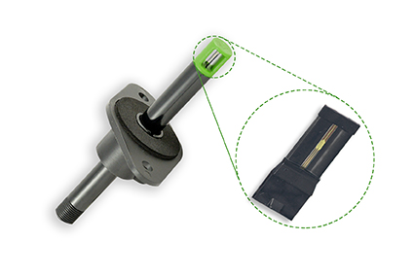
Abbildung 1: EE671 Miniatur-Strömungsmessumformer für Massenanwendungen.

Fotos: E+E Elektronik GmbH, Abdruck honorarfrei

Über E+E Elektronik:
Die E+E Elektronik GmbH mit Sitz in Engerwitzdorf/Österreich ist ein Unternehmen der Dr. Johannes Heidenhain GmbH Firmengruppe. Mit rund 250 Mitarbeitern entwickelt und produziert das Unternehmen Sensoren und Messumformer für relative Feuchte, CO2, Luftgeschwindigkeit und Durchfluss sowie Feuchtekalibriersysteme. Die Hauptanwendungsgebiete für E+E Produkte sind die Gebäudetechnik, Industrielle Messtechnik und Automobilindustrie. Der Exportanteil von rund 97 % wird über E+E Niederlassungen in China, Deutschland, Frankreich, Italien, Korea und den USA sowie ein internationales Händlernetzwerk erreicht. E+E Elektronik betreibt zudem ein staatlich akkreditiertes Kalibrierlabor und ist vom Bundesamt für Eich- und Vermessungswesen (BEV) mit der Bereithaltung des Nationalen Standards für Feuchte und Luftgeschwindigkeit in Österreich beauftragt.

Kontakt:
E+E Elektronik GmbH T: +43 (0) 7235 605-0
Langwiesen 7 F: +43 (0) 7235 605-8
A-4209 Engerwitzdorf info@epluse.at
Österreich www.epluse.com

Marketing Kontakt: Hr. Johannes Fraundorfer
E-Mail: johannes.fraundorfer@epluse.at

